Публичный отчет
комитета первичной профсоюзной организации казенного учреждения Орловской области «Региональный центр оценки качества образования» Профессионального союза работников образования и науки Российской Федерации за 2025 год

Ежегодный Открытый (публичный) отчёт комитета первичной профсоюзной организации казенного учреждения Орловской области «Региональный центр оценки качества образования» (далее - ППО РЦОКО) информирует об основных результатах своей деятельности за 2025 год
по представительству и защите социально-трудовых прав
и профессиональных интересов членов Профсоюза, по развитию социального партнёрства, системы дополнительных мер социальной поддержки работников Регионального центра оценки качества образования.
Комитет ППО РЦОКО в 2025 году осуществлял свою деятельность
по следующим основным направлениям:
- обеспечение реализации решений X Съезда Профсоюза, XI отчетно-выборной конференции областной организации;
- реализации уставных задач Профсоюза по представительству
и защите социально-трудовых прав и профессиональных интересов работников;
- профсоюзный контроль за соблюдением законодательства о труде
и охране труда, за выполнением мер социальной поддержки;
- социальная защита членов профсоюзной организации;
- укрепление здоровья и повышение жизненного уровня работников;
- информационное обеспечение членов Профсоюза, разъяснение мер, принимаемых Профсоюзом по реализации уставных целей и задач;
- работа с молодежью;
- выполнение задач года, которые определила тематика Года, связанная с 80 – летием Победы, годом Защитника Отечества.

Деятельность профсоюзного комитета

За отчетный период проведено 10 заседаний профсоюзного комитета, на которых обсуждались вопросы, охватывающие различные направления профсоюзной деятельности: проведение подписной кампании, премирование членов ППО, оказание материальной помощи членам ППО, частичной компенсации стоимости путевок за санаторно – курортное лечение, утверждение сметы расходов и финансового отчета, отчетов
по правовой работе и охране труда, подготовка мотивированного мнения профсоюзного комитета по проекту графика отпусков работников казенного учреждения Орловской области, Положений об оплате работников КУ ОО РЦОКО, оплате труда привлекаемых работников для организации
и проведения оценки качества образования в Орловской области, Порядка
и условий оплаты труда директора, заместителей директора, главного бухгалтера КУ ОО РЦОКО, Правил внутреннего распорядка, об участии
в профсоюзных акциях («Профсоюзный диктант», «Всемирный день охраны труда», 7 октября Всемирный день Профсоюзов «За достойный труд», Первомайской акции Профсоюзов в 2025 году).
Проведены 2 собрания с повестками: «Принятие
Коллективного договора на 2025 – 2027 годы», «Выполнение решений Х Съезда Общероссийского образования – залог эффективности организационно – уставной работы профсоюзных организаций».

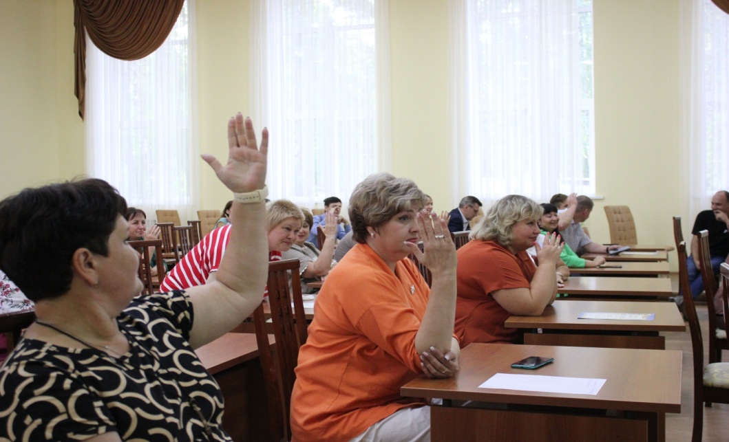
В рамках проекта «Цифровизация Общероссийского Профсоюза образования» итоги статистической отчетности на 1 января 2026 года подведены в электронном виде. В течение года в связи с переходом на новое место работы выбыли 5 человек. Прибыло 2 человека. Численность первичной организации составила 39 членов на 1 января 2026 года.
Значимыми направлениями деятельности ППО РЦОКО являются: - систематическая работа по росту численности членов Профсоюза;
- выполнению положений коллективного договора, социальная защита членов профсоюзной организации;
- работа с молодежью;
- информационное обеспечение членов Профсоюза, разъяснение мер, принимаемых Профсоюзом по реализации уставных целей и задач;
- социальная защита членов профсоюзной организации;
- награждение профсоюзного актива.
Мероприятия по защите социально - экономических интересов
и прав работников

Основным инструментом социального партнерства между работодателем и Профсоюзной организацией является Коллективный договор, который регулирует вопросы условий труда, организации отдыха, предоставления льгот и гарантий работникам Центра.
Новый Коллективный договор позволил сохранить дополнительный оплачиваемый отпуск работникам, наряду с традиционными событиями бракосочетание работника, бракосочетание детей работника, рождение ребенка (предоставляется супругу), сопровождение детей младшего возраста в школу 1 сентября рабочий день, последний звонок ребенка сотрудника
в школе, выпускной бал ребенка сотрудника.
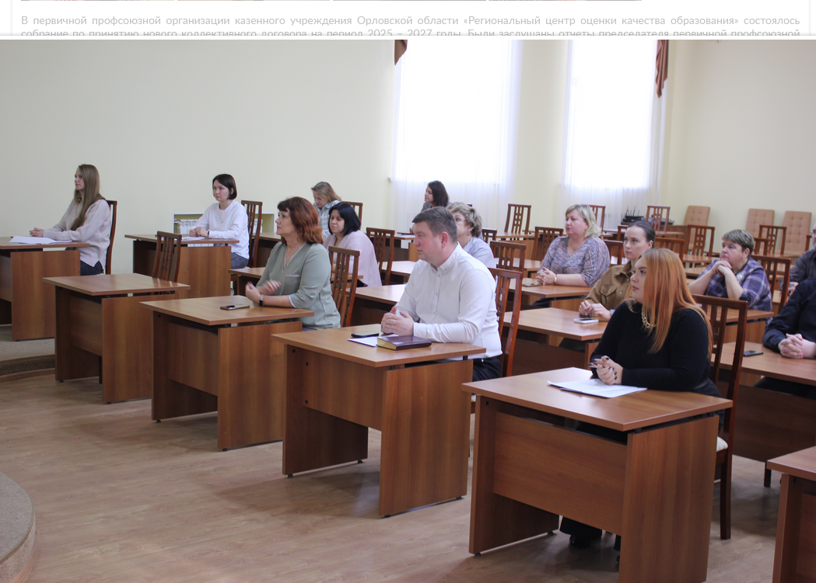
Сохранена традиция вручения набора канцелярских принадлежностей «Подарок первоклассника» детям членов сотрудников, чьи дети идут в 1 класс.
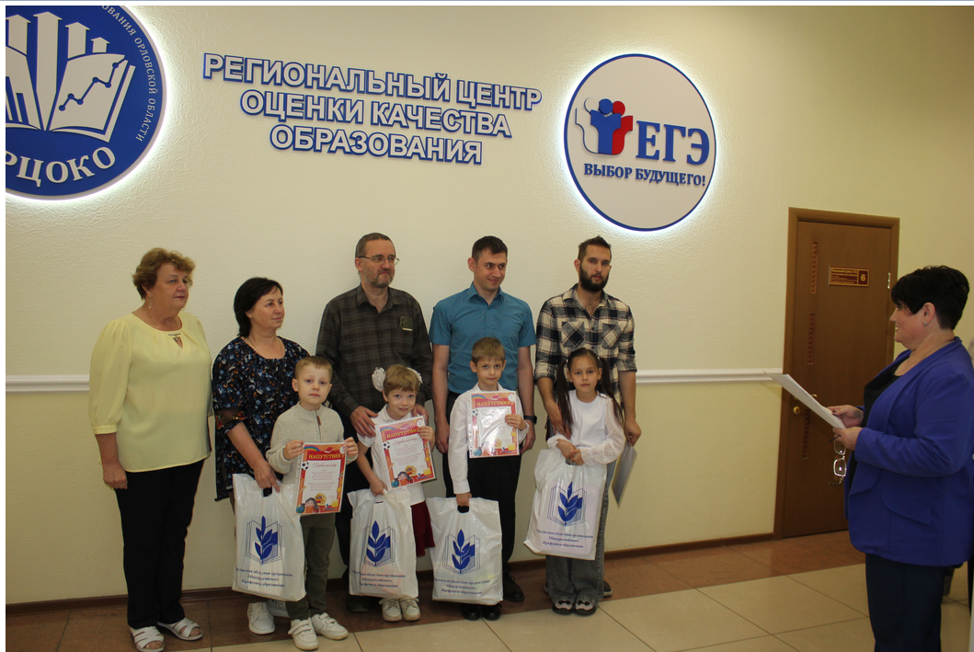
Профком проводит сбор сведений и составляет списки на получение новогодних подарков для детей сотрудников РЦОКО. Новогодние подарки получают дети на представлениях во Дворце Пионеров, а также закупает подарки совместителям. Новогодние представления в 2025 году посетили 22 ребенка членов ППО РЦОКО.

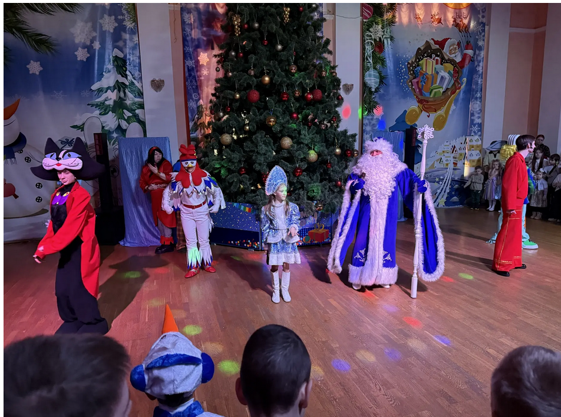
За активное участие в деятельности ППО РЦОКО премированы 12 членов Профсоюза за отчетный период. Выплачена премия на сумму 24 000 рублей.
Материальная помощь выплачена 5 членам Профсоюза на сумму 15 000 рублей (в связи с юбилейными датами, стихийные бедствия и т.д.).
ППО РЦОКО получен тонометр от обкома Профсоюза.
Профсоюзный комитет активно принимает участие в акциях, проводимых областной организацией работников образования: 1 Мая, 7 октября, профсоюзных диктантах.

Социально-трудовые отношения

В отчетный период на принципах социального партнерства строились отношения работодателя с ППО РЦОКО: согласовывались приказы директора Центра об установлении надбавок за интенсивность и высокие результаты работы, за качество выполняемых работ, за высокое профессиональное мастерство, доплат сотрудникам Центра, о премировании, об оказании материальной помощи, о привлечении сотрудников Центра
к проведению государственной итоговой аттестации, об очередности предоставления отпусков сотрудникам Центра и профкомом было подготовлено мотивированное мнение по поводу предоставления очередности ежегодного и дополнительного оплачиваемого отпуска,
по подготовленным Положениям об оплате работников КУ ОО РЦОКО, оплате труда привлекаемых работников для организации
и проведения оценки качества образования в Орловской области, Порядка
и условий оплаты труда директора заместителей директора, главного бухгалтера КУ ОО РЦОКО, Правил внутреннего распорядка о представлении сотрудников Центра к награждению Почетными грамотами Министерства просвещения Российской Федерации.

Информационно – пропагандистская работа
Комитетом ППО в соответствии со сметой расходов выделены денежные средства по направлению информационно–пропагандистская работа: публиковались новости по направлениям работы, обновлялась информация по направлениям работы, осуществлялось информирование
о театральных постановках, спектаклях, санаторно – курортных путевках,
о профсоюзных акциях, велась работа в АИС, подписка на газету «Профсоюзная среда» на 2026 год. Профкомом осуществлено премирование ответственного за ведение автоматизированной информационной системы «Единый реестр Общероссийского Профсоюза образования», ответственного за ведение профсоюзной странички на сайте КУ ОО РЦОКО, в соцсетях, ВКонтакте.
На информационную работу выделено 7290 рублей.

Охрана труда

В первичной профсоюзной организации Центра в 2025 году проведены проверки по охране труда:
- проверка готовности здания к работе в зимних условиях;
- осмотр здания и сооружений на предмет технической безопасности;
- состояние условий труда на рабочем месте - при непосредственном участии уполномоченного по охране труда;
- проверка пожарной сигнализации;
- проверка по антитеррору;
- проведена первая ступень трехступенчатого контроля за состоянием охраны труда и условий безопасности труда на рабочих местах (замечания, сделанные в рамках двух предыдущих проверок устранены, кроме покупки халатов техническим служащим, в октябре добавилось еще одно замечание по поводу диванов).
Комиссию по охране труда возглавляет Орехов Г. С., который регулярно проводит обучение по технике безопасности по разным темам охраны труда. Ежегодно уполномоченный по охране труда совместно
с директором Центра, начальником ресурсного отдела проходит обучение.
В рамках Всемирного дня охраны труда «Роль искусственного интеллекта
и цифровизации на рабочих местах» проведен квиз «Что такое искусственный интеллект?». Победителем стал Долгов Иван Дмитриевич. Второе и третье места заняли Сущенко Инна Викторовна и Ломанова Ольга Александровна. Победителям были выплачены денежные вознаграждения.

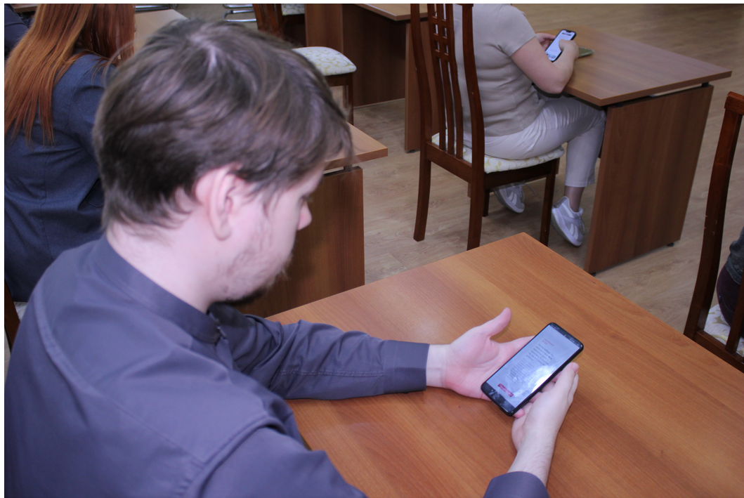

В течение года профком контролирует выполнение приложений
к Коллективному договору «Соглашения по охране труда». На финансирование мероприятий по охране труда в РЦОКО в 2025 году истрачено 414 091 рубль. Израсходовано средств на медосмотры (водитель) 71 004 рубля. Члены ППО РЦОКО в ноябре месяце прошли диспансеризацию. На обслуживание тревожной кнопки потрачено 104 274 рубля. На техническое обслуживание автомобиля затрачено 41 108 рублей, полис – 6265 рублей. Приобретение АРМ 190 240 рублей. Поверка монометров 1200 рублей.

Оздоровление и отдых

Оздоровление – важное направление работы профсоюзного комитета. Утвержденный профкомом проект сметы на 2025 год дал возможность оказать материальную помощь 5 членам первичной организации (похороны, юбилеи, стихийные бедствия), на оздоровление – 5 членам в связи
с длительной болезнью. В соответствии с Постановлением Президиума от 11 февраля 2025 года № 23 «О мерах социальной поддержки за счет бюджета областной организации Профсоюза первичным профорганизациям и членам Профсоюза в 2025 году» из средств областной организации оказана материальная помощь 3 членам ППО: частичная компенсация стоимости санаторно – курортной путевки произведена члену ППО, 2 членам в связи с длительной болезнью; из средств ППО РЦОКО частичная компенсация стоимости санаторно – курортной путевки произведена 3 членам организации.

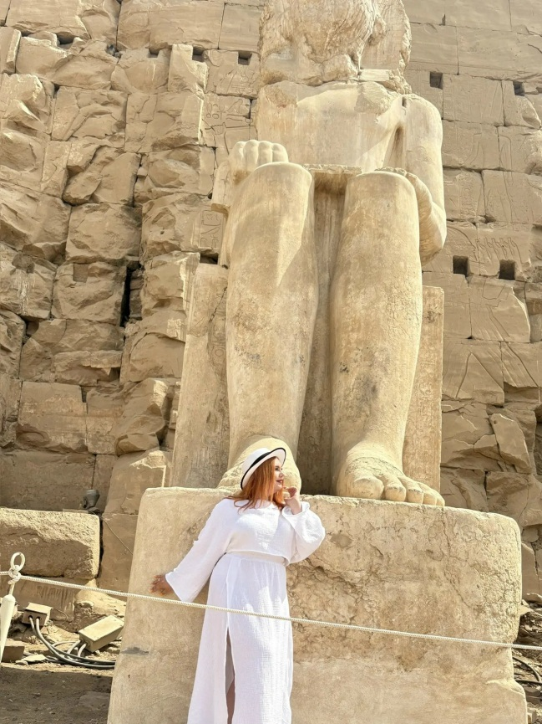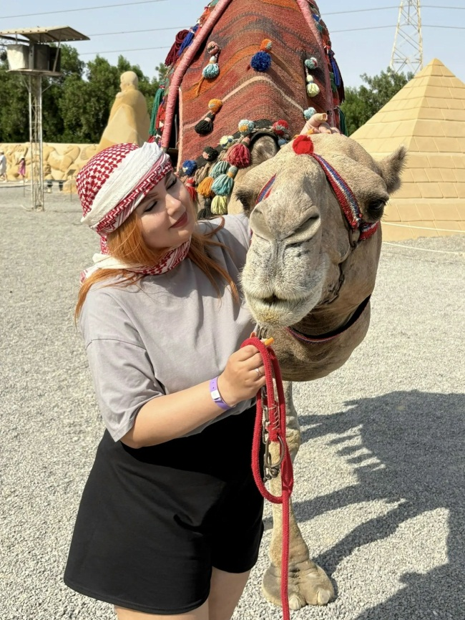
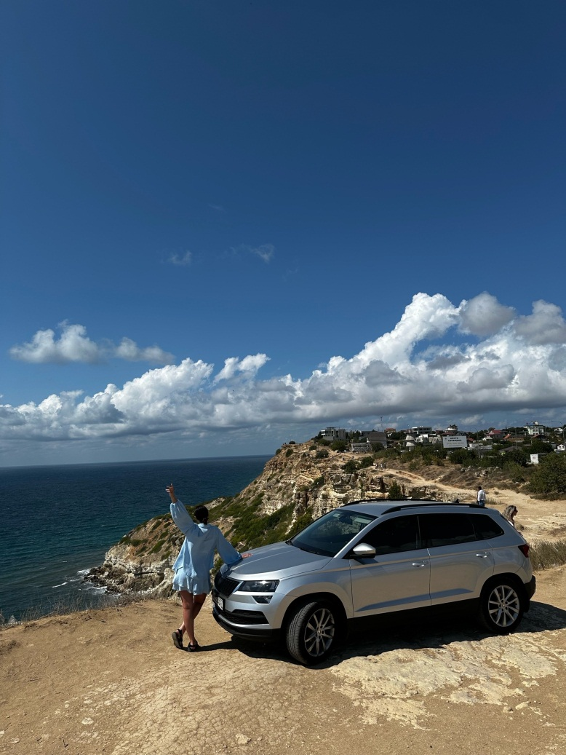
Учитывая востребованность медицинских услуг педагогами региона, обком Профсоюза заключил договоры с медицинскими учреждениями. Сотрудники Центра пользуются услугами Лабквеста, Дома Здоровья.

Культурно – массовая работа

Профсоюзный комитет активно принимает участие в подготовке
и проведении культурно – массовых мероприятий Центра, начала
и окончания ГИА, готовит поздравления сотрудникам к дням рождения,
к традиционным праздникам: День Учителя, Новый год, 8 Марта, информирует об акциях на билеты в кассах Орелконцерта. Профком берет
на себя материальную сторону подготовки и проведения праздничных мероприятий.
Профком проводит сбор сведений и составляет списки на получение новогодних подарков для детей сотрудников РЦОКО, распространяет их. Новогодние подарки получают дети на представлениях во Дворце Пионеров. В 2026 году 19 детей посетили новогодние представления во Дворце пионеров и школьников имени Ю. А. Гагарина.
В соответствии со сметами расходов ППО на культурно – массовые мероприятия было выделено 60 104,1 (годом ранее - 58 052,52 рубля).

Финансовое обеспечение

Финансовое обеспечение деятельности ППО РЦОКО проводилось
в соответствии со сметой, утвержденной профсоюзным комитетом,
с соблюдением норм законодательства и бухгалтерского учета.
Проект сметы был подготовлен при непосредственном участии председателя ППО и членов профкома.
Распределение средств сметы на проведение культурно – массовых мероприятий, информационно – пропагандистской работы, оказание материальной помощи, оздоровления, премирования осуществлялось решением профсоюзного комитета.
Финансовую грамотность повысили председатель ревизионной комиссии и главный бухгалтер в рамках обучения, проведенного комитетом областной организации Профсоюза.
Основные расходы средств первичной профсоюзной организации
в 2025 году составили:
- на информационную работу – 7290 рублей;
- оздоровление и отдых – 34 000 рублей;
- культурно – массовые мероприятия – 60 104 рубля;
- материальная помощь – 20 000 рублей;
- хозяйственные расходы – 3626 рублей;
- премирование – 24 000 рублей;
- молодым специалистам – 2000 рублей.

Работа с молодежью

Направлением профсоюзного комитета стала работа с молодежью. Председатель ППО и сотрудники Центр, которые трудятся с момента основания Центра, оказывают поддержку членам ППО РЦОКО. В отчетный период первичная профсоюзная организация пополнилась новыми членами организации, которые начали трудовую деятельность в Центре в период обучения в вузе. Это Колганова Анастасия Сергеевна. Как молодой специалист она получила денежную компенсацию в сумме 2000 рублей из средств нашей организации. Молодые члены Профсоюза влились с организацию, участвуют в мероприятиях.
Новые сотрудники, обучающиеся в магистратуре ОГУ имени И. С. Тургенева, Гельвиг Максим и Багров Владимир вступили в ППО РЦОКО.
Направления работы в 2026 году

В 2026 году направлениями работы остаются:
- защита социально - экономических интересов и прав работников;
- оздоровление и отдых членов ППО РЦОКО;
- информационная работа;
- совершенствование принципов социально - партнерских отношений ППО РЦОКО и работодателя;
- охрана труда (тематические проверки: предоставление очередных и дополнительных отпусков членам первичной профсоюзной организации, проведение второй ступени 3-х ступенчатого контроля по охране труда, техническая безопасность и эксплуатация зданий и сооружений Центра);
- повышение эффективности общественного контроля за соблюдением
правого, трудового законодательства и мер, принимаемых по охране труда;
- работа с молодежью.
ППО РЦОКО в 2026 году продолжит свою деятельность, направленную на улучшение условий труда и жизни членов ППО РЦОКО.

Председатель ППО РЦОКО |  | С. А. Сологуб

